|  |  |  |  |  |  |
| --- | --- | --- | --- | --- | --- |
| **주차** | 27주차 | **기간** | 2023.12.26~ 2023.01.01 | **지도교수** | (서명) |
| 이번주 한 일 요약 | 방학 일정 계획 | | | | |

<상세 수행내용>

현재 본가에 내려왔으며 1월 9일에 다시 학교 기숙사로 복귀하기 전까지는 공부 및 리소스 탐색 위주로 진행할 예정이다. 기숙사에 복귀 후 본격적으로 작업할 계획이다.

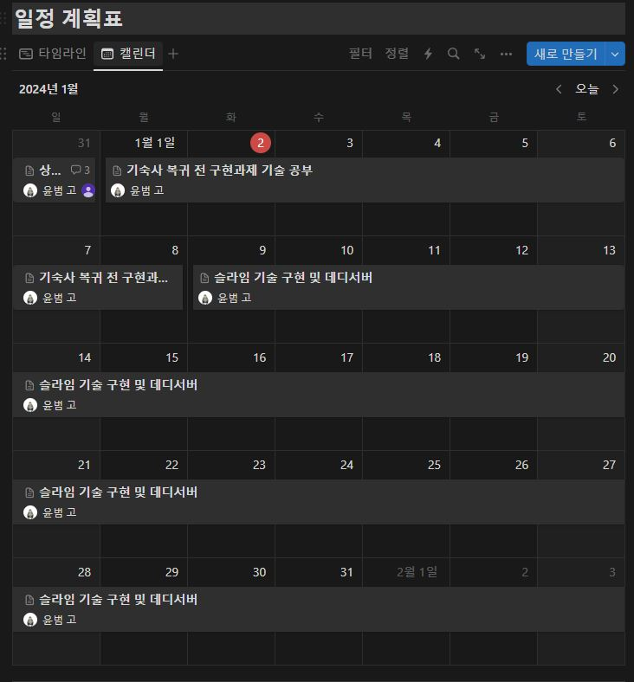

1월 9일부터 작업할 목록은 다음과 같다

- 슬라임 표면 노말 트래킹 효과(머테리얼 HLSL)  
- 슬라임 표면 페인팅 효과(데칼 및 메타볼)  
- 특정 레이어 표면 상호작용 구별  
- 데디서버 테스트 및 렌더링 문제 점검

되도록 학기 일정에 방해되지 않기 위해 방학 중 주요 과제를 완수하고자 한다

이택희 교수님께 scene depth에서 표면 거리를 계산해 표면을 따라 트래킹하는 효과를 렌더링하는 것이 아닌 머테리얼 단계에서 계산하는 것이 낫다는 이야기를 들었다.  
 이는 연산 처리량의 차이이며, 순서가 다르지는 않기에 카메라 기준이 아닌 액터 기준 주변 표면 깊이 값을 계산하는 것이 간단하기 때문이다. 위 조언에 맞게 수정한다.

더불어 일반적인 구형 액터간 메타볼 효과는 의도하는 바와는 어색하게 보일 것이라는 조언이 있었다. 본인이 생각하기에도 메타볼 아이디어는 흥미로운 기술적 접근이지만 아트적으로는 어색해 보일 것이라 생각된다. 그 대신에 메타볼에 데칼 페인팅을 접목시키는 아이디어를 생각해보고 있다.

슬라임 액터가 일정 반경을 움직일 때마다 점액 데칼을 동적 생성하면서 바닥이나 벽에 페인팅을 한다. 페인팅 충돌 위치를 판정할 때 파티클을 활용할 수 있고 단순히 슬라임 액터 위치 기반으로 페인팅을 구현할 수 있다

이때 페인팅 자국을 라인으로 연결해 반경 내 합산하는 보간을 만들어 사실적인 점액을 연출하는 방식을 고려하고 있다

또한 물리적으로 반응하는 빨아들이기를 고려해야 한다.  
빨아들이기 피격 범위에 대해 페인팅을 지워내지만 슬라임이 분열되는 연출을 해내야 한다.  
이 부분에서는 액터가 추가되면서 분할되는 방식으로 액터 간 메타볼을 감산하는 방향으로 동작한다.  
  
 머테리얼에서 표면 거리를 계산하는 것으로 메시 변형 및 데칼 페인팅으로 슬라임 효과의 구현 방향을 설정하면서 좀 더 구체적인 중심 파트와 공부 범위를 설정할 수 있었다.   
다음 주차까지 메타볼을 접목한 페인팅 기술 아이디어에 대해 기술 검증을 해보고 추가적으로 리소스를 탐색해 팀 기여를 할 예정이다.

그 밖에도 타일링된 바닥에 변위에 따라 페인팅이 되도록 하거나 셸 세이딩 포스트 프로세싱을 적용하거나 안개 볼륨을 추가하는 아이디어를 발산해볼 예정이다.

|  |  |  |  |
| --- | --- | --- | --- |
| **문제점 정리** | 일시적으로 본가에 있는 동안 작업할 책상이 없어 불편하다 | | |
| **해결방안** | 동네 카페에 가서 상세 일정 및 상세 디자인 문서 작성(빨아들이기, 슬라임 흡수 메커니즘과 점액 효과 등에 대한 소통 문서) | | |
| **다음주차** | 28주차 | **다음기간** | 2023.01.02 ~ 2024.01.08 |
| **다음주 할일** | 메타볼 페인팅 아이디어 확립 및 기술 검증  리소스 탐색 (오브젝트, 바닥 및 벽 데칼) | | |
| **지도 교수**  **Comment** |  | | |